

平成30年10月17日

Ｎｏ．７

那覇市立鏡原中学校

発行：保健室

保健だより 10月号

１０月の保健目標　　目を大切にしよう



　少しずつ涼しくなり、ようやく沖縄も秋らしくなってきました。何をするにも気持ちのいい穏やかな季節です。読書の秋、スポーツの秋、芸術の秋。好きなことをより深めるのも、新たなことに挑戦するのもいいですね。

　十分に睡眠をとって、きちんと食べて、体にも心にも栄養をたくさんあげてください。



スマホから目を守ろう

★まず、「見える」しくみについて

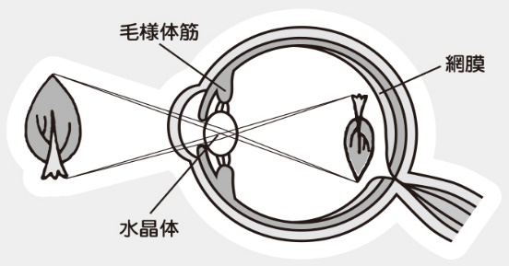

目に入った光は網膜に像をうつします。網膜には、色を感じる細胞と、明暗を感じる細胞が並んでいます。この細胞の情報が届くと、脳は「こんな形」で「こんな色」と感じ取ります。これが**「見る」**ということです。



県内で風しんが発生しています

　10月6日に那覇市内で風しん患者が1名発生し、その後さらに他市で1名発生しています。関東地方を中心に風しんの流行が継続していることから、今後県内でも患者が増える可能性があります。

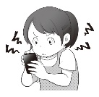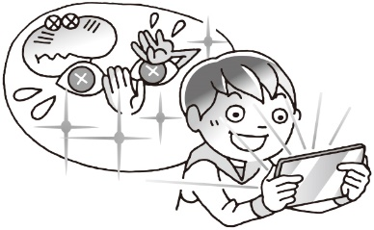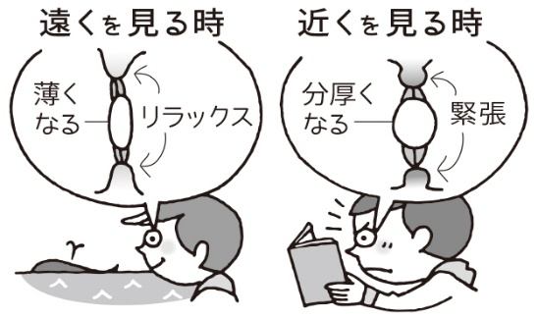

最近の研究では、スマホの影響で視力低下が進んでいると考えられています。

便利なスマホですが、**使用時間や使用中の姿勢**などに気をつけて使いましょう。

**つけてしまう**おそれがあります。スマホの使用時間は短めにしましょう。

スマホの画面からはブルーライトという青い光がたくさん含まれています。目で見ることのできる光の中でエネルギーが2番目に強いのがブルーライトです。スマホの画面をずっと見続けていると、目はエネルギーの強いブルーライトを浴び続けます。そのダメージは目の奥まで届き、**網膜を傷**

★スマホと網膜について

**手元で見るスマホなどは疲れがとても大きい**のです。この毛様体筋の働きは、近くでものを見ている限り無意識にずっとおこなわれています。そうなると、疲れがたまりうまくピントが合わず、**ものが見えづらくなってしまう**のです。ときどき目を休めましょう。

水晶体は、遠くを見るとき薄くなり、近くを見るとき厚くなって、網膜にうまくピントを合わせています。その水晶体の厚さを変えているのは**「毛様体筋」**という筋肉です。

　近くを見るとき、毛様体筋は水晶体を厚くするため、緊張してちぢみます。近くを見るほど緊張は大きく、

★スマホと目の筋肉について

★県内の発生状況

　那覇１件、中部１件。患者の年齢は2名とも40代。

★風しんとは？

　風しんウイルスによって起こる病気。

**【潜伏期間】**２～３週間程度。

**【感染経路】**患者の咳やくしゃみのしぶきによる飛沫感染や接触感染。

**【症　　状】**発熱、発疹、リンパ節の腫れ。

**【感染性のある期間】**発疹が出現する7日前から出現後7日までの間。

　※風しんに対する免疫が不十分な妊婦が妊娠初期（約20週まで）に風しんにかかると、生まれてくる赤ちゃんが「先天性風疹症候群」になる確率が50％以上と言われています。家族に妊婦がいる人は特に注意しましょう。

★風しんを予防するには？

　・**予防接種が有効。**母子手帳などで過去に麻しんワクチンを２回以上受けているか、もしくは過去に風しんに罹ったことがあるか、確認する。

**→当てはまらない人は、予防接種を受けましょう。**

　・日頃から手洗い、うがい、咳エチケットなど感染症予防につとめる。

　・発熱や発疹から風しんの可能性がある場合、事前に医療機関に相談の上、受診する。